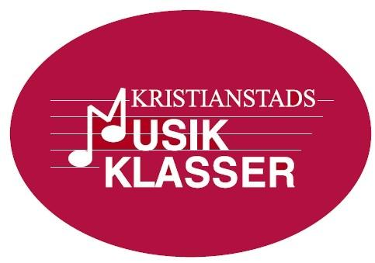

Dagordning styrelsemöte 2024-03-04
Spegelsalen 17.00

- Öppnande
- Komplettering och fastställande av dagordningen
- Val av justeringspersoner
- Emma Andersson

- Föregående protokoll
- Genomgång av uppgifter

Går igenom uppgifterna för kommande år.
Camilla och Karin har gjort ett “årshjul”. Där står vilka uppgifter de lämnar över till kommande styrelse när de slutar.

- Ekonomi

- Ansökan om bidrag till musikklassresa från 9C har kommit in.
Ansökan är på 28000 kr / 1000 kr per elev.
Styrelsen fattar beslut om att bidrag skall betalas ut till 9C.

- Styrelsen tar beslut om att köpa in 3 stycken akustiska gitarrer för sammanlagt 6000 kr och skänka dem till musikklasserna.

- Övrigt - NIL
- Nästa möte - Blir årsmötet den 18/3 kl 17
- Mötet avslutas

